注：为了您帐号安全，请勿传播此文档。作者QQ：1246035036 潘多拉盒子
本软件为绿色软件，无需安装，本地运行，不发送数据包，不修改注册表和系统文件，不加载恶意插件及弹出广告视窗，可通过360或金山的的流量检测，隐私保护器，插件清理等检测！
由于属于按键识别类的软件。只调用windows自带的程序功能来模拟按键进行自动操作，如果一些杀毒软件对此警告或误报，请加入信任即可！
由于软件性质为辅助工具，各个战网规定不同，风险请买家自行考虑！强烈建议参考以下的挂机方法，将风险降至最低！

说明：
1）挂机前的角色，雇佣兵等准备，kp升级的特点
2）挂机注意点
3）功能介绍
4）定制捡取物品
5）FAQ

挂机前准备：
1.人物要在act3，如果不是，先手动进游戏让人物停在act3，腰带全放紫瓶，或者购买两列红，两列蓝。关闭游戏下方的迷你面板。
2 .包裹尽量清空

2）--- 挂机的注意点：--必看！！！有效减少被封号的危险
目前一些私服战网查封bot的手段：
- 软件检测： impk 由于加入了暴雪的 warden检测机制，如果你使用后台bot，比如d2 jsp之类，发送数据包，就很容易检测出。基本上一用，马上就在服务器端会被检测出。91d2 等如果有改过登陆器的，会在你的电脑装个后门软件，登陆器会检测你电脑上是否有类似发送数据包的程序，如果检测出，立刻向91服务器端发送数据告知GM，同样你也就被封号。。（本软件不发送数据包，故不会被检测出）
- GM 人工查日志： impk，91d2，ttbn，cnc 等大型战网，都已有在线gm人工看日志。比如看你在线时长，建房间的名字，房间的时间等等是否有bot特征之类。-既然是人工查，就有疏忽，尤其是玩家人多的时候，gm不会傻到天天坐那不停的一一看上万条的数据。-所以，你只要做到不被gm看出bot特征即可。简单的对比：你持续不停的挂24小时和挂2小时，被发现的几率有天壤之别！

- 分享下一些玩家的挂机技巧：（尤其现在impk等战网，有gm手动查日志，包括凌晨时间-千万不要持续长时间在线，一定要手动结合自动等）-每天总暗黑时间建议不超过12小时（例如没有哪个强人会不停的玩暗黑20小时。）

房间名： 如果impk之类不允许地图自动 + 1 ，那就用随机字母或者数字。 如果像 91 之类允许地图带自动 +1 。但是不建议,也会有人跟踪你的

半自动劳逸结合挂机法:一般结合自动和手动：每次持续挂机20-40分钟之间，然后停下，手动操作mf或者kb ，kc半小时，然后在挂机，再手动。如此循环， 这样不容易被GM看出挂机特征 （最安全，很多人每天累计挂机超过 5小时，未被封过号）

简单安逸挂机法:一边开小窗口看电影，一边看着自己的电脑自动打怪，挂个30分钟左右停下手动操作下辨识物品，切换电影。 这样也能随时观察游戏状况，看GM是否进你房间跟踪你或是PM你，以作出回应。 -适合没事喜欢看自动打怪的玩家。

凌晨或长时间不在电脑面前的挂机：凌晨时间人少，像impk，91，ttbn等，都有在线GM，要想规避gm查日志，通常不建议你凌晨挂机，如果你非要这样，则必须加大“伪装”菜单中的 延时，上下线时间，比如挂机 40分钟，下线40分钟这样。千万不要长时间一直挂机。-那种连续不停的重复建房间 4小时以上的，很容易被认为bot. – 此方式暗黑总时间比第一种少，但同样能有效规避GM检查，适合经常不在电脑面前的玩家挂机，但总暗黑时间不要超过12小时

发烧友挂机法：另一地点，如公司，或家中，先切换拨号使用新的动态ip地址，再申请新帐号练级，不登陆其他账号，持续挂机12小时以上，挂到好装备立刻与异地ip朋友多进公共房间等方式转移。此方法冒极大被gm发现的风险，真被发现也就挂机账号，不会牵连其他帐号。运气好的话，短期内即可致富！
-此方式仅适合有动态ip，或不怕封号，刚起步，啥装备都没有，身价低于20 IST的玩家，或者专门打装备买卖的玩家，风险大，机会大。

关于转移装备的建议： 假设 ： A –挂机帐号 B ,C- 都是仓库帐号 。如果你非要长时间挂机不幸A帐号被发现，一般GM会查所有只要A帐号登录过的ip上，有没有B,C帐号登录过的记录。如果有，则不幸 B,C帐号被牵连。 所以，一定要先其他IP建仓库帐号B，C然后让朋友或自己用其他 ip 登录B，C,交易前， ABC三个帐号先进很多不同的，人多的公共房间多次（比如可以进一些qh ，kb，kc 之类的人多的房间），然后进一个相同公共房间，可采取扔地上的方式交易。交易完，ABC再分别进很多个不同的公共房间-以此达到混淆，不容易让GM追溯到底哪个帐号和你的挂机号进行了交易，同样适合于其他物品买卖的交易。

请玩家自行慢慢体会自己的挂机方式，切记，平稳心态，RP没有好坏之分，爆发只在一瞬间，风险与机遇并存，勿以好用而滥用

一些功能介绍：
战网帐号：断线后可以帮助自行登录战网
角色位置：对应你进战网后，选择相应数字位置上的人物
房间名设置：长度如1-4位，将随机输入1-4个长度之内的数字或字母，字母为随机大键盘左边区域，比如 asdf
路径： 推荐用随机路径，
角色攻击类型： bh pal
物品捡取次数：3c死后连同周围小怪爆的装备，一般加瞬间药剂和值钱的东西，不会超过5个，建议设置 6
定点释放技能规定秒数： 在一个固定点释放比如16秒，打完后就捡东西退房间，速度较快。
范围找怪攻击：不停的尝试寻找挂物攻击，速度较慢
包裹满关机： 比如箱子和包裹都装差不多了，包裹格数小于6格，就自动关机
包裹满装箱： 是否把包裹东西移动到储物箱，按从左到右，从上到下方式
喝去多余紫瓶：kp前把包裹中剩余的紫瓶喝掉，防止占空间
复活角色：人物死后复活
复活雇佣兵：会去act4复活雇佣兵
检查是否在act3：如果不复活雇佣兵，不修理装备，就无需勾选
规定次数自动下线：主要针对长时间如12小时或夜间挂机，使用无限次数版的玩家
同时下线后，会把仓库状态重置下--- 反bot观察
定时关机：主要针对长时间如12小时或夜间挂机，使用无限次数版的玩家 ---反bot观察
实则上面的次数都加入了随机值，防止同样次数被GM查出

连续两次以上被进房间的间隔局数： 比如陌生人在第1局和第8局进入， 8-1=7 . 两次间隔7. 如果你设置了6，软件就不会执行停止挂机，如果你设置7以上，就会执行停止挂机。

其他：血量少于50%喝紫瓶，蓝少于5%喝紫瓶或蓝
保存其他人图片：可以帮你查看哪些人进你的房间，如果有重复名称，就要注意了。
最短路径随机延迟：最近延时几秒钟 –不幸被办，可以用作申诉的证据

---下面是如何自行设定需要捡取的物品：
例如，目前包裹中三个按金装备： 军帽，权冠，鸟弓- 但我只想捡军帽，权观
- 先看原来样子：
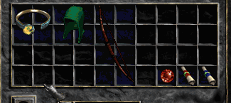
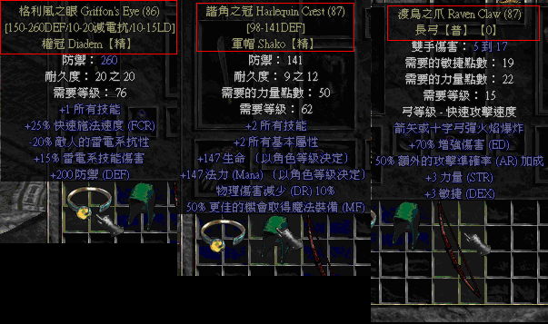

以上装备颜色均为暗金的颜色，扔到地上将会显示：
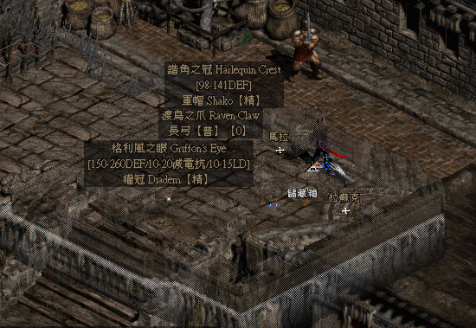

2．下面教你如何对更改军帽 和权观换颜色，改为系统捡会捡取：
先退出房间，并完全关闭暗黑。用记事本方式打开暗黑目录下的
plugin 文件夹下的 d2hackmap.cfg
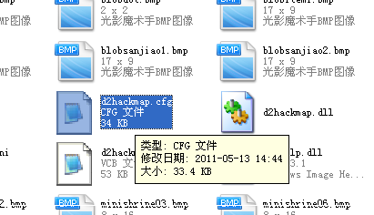

- 找到物品代码：

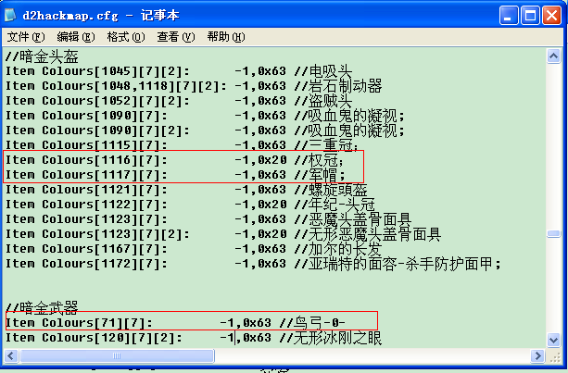

- 找到这三件物品，只把把权冠 军帽 逗号前的-1改成 2 ：
Item Colours[1116][7]: 2,0x20 //权冠；
Item Colours[1117][7]: 2,0x63 //军帽;
Item Colours[71][7]: -1,0x63 //鸟弓-0-
图：
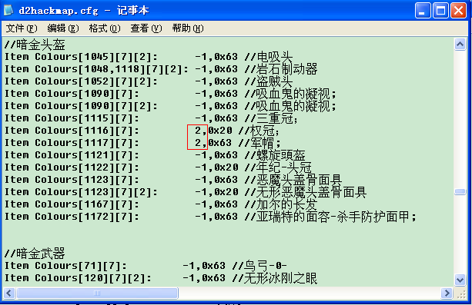
保存，并关闭 d2hackmap.cfg .

进游戏，查看物品：
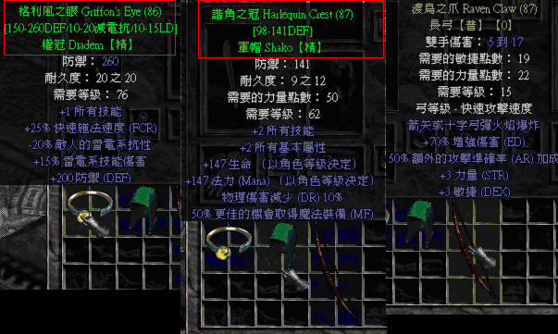
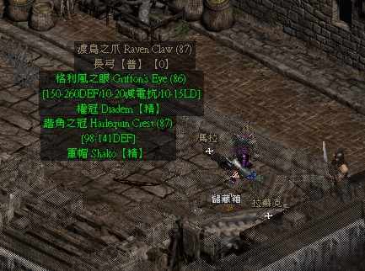
发现军帽和权观已变为亮绿色。
总结： 默认地图中物品前逗号为2 的已改为亮绿色，如果你不想捡此物品，把2改回 -1 即可
Item Colours[1031][7]: -1,0x63 //幸运守护 (MF手套); --不会捡取
Item Colours[1031][7]: 2,0x63 //幸运守护 (MF手套); -- 会捡取

默认的plugin 地图已经把基本值钱的东西都已改为2， 你只要把不想捡的改为 -1 即可

注意：不要同时加载其他的地图，尽量不要使用特殊的字体补丁（有些字体补丁会默认其他颜色） 建议参数不要加 –direct ，这样就不会加载字体补丁。

FAQ 回答：
1.我改了地图，物品没有变色怎么回事？
先确认其他参数中没有加 –pdir其他地图。 再看改的plugin 地图必须是暗黑目录下的。且改完后保存d2hckmap.CFG ， 暗黑游戏要完全退出，重新打开才生效。

2.进游戏后，老出现big error 之类的 地图错误？
是plugin 地图和你的机器有不兼容或版本不对应，请换个plugin 地图，重新定制下物品捡取即可

3.电脑挂机可否关闭显示器？
可以，主要主机运行，挂机前尽量关闭无用的程序，暗黑游戏窗口不被其他程序窗口挡住就行

4.暗黑窗口可否最小化？
不可以，此工具机制是模拟屏幕识别，不能移动操作鼠标和键盘。但可以旁边开个小窗口看电影。或者总有人不在电脑边上的时候，就可以挂上了。

5.身上是否需要放GC，SC之类？
不需要。

6.挂机还需要注意什么？
安全第一，不要持续一直挂，只要不贪心，掌握好挂机时间，相信自己的RP， 次数多了，东西总会慢慢有的。

